 | МИНОБРНАУКИ РОССИИ  федеральное государственное бюджетное образовательное учреждение высшего образования  «Самарский государственный технический университет»  Институт «Автоматики и информационных технологий»  Кафедра «Информационно-измерительная техника»

РАСЧЕТНО-ПОЯСНИТЕЛЬНАЯ ЗАПИСКА
к курсовому проекту Тема курсового проекта
по курсу Основы проектирования приборов и систем

Руководитель работы _______________________________ Бочкарев А.В.
Нормконтроль _____________________________________ Тюрин Е.А.
Студент Примерный А.Б.
Группа 4-ИАИТ-105
Срок выполнения____________________________________
Проект защищен на оценку ___________________

г. Самара 202_ - 202_ уч.год

Реферат
Курсовой проект содержит XX страниц, XX рисунка, XX таблиц, XX источников, XX приложения.

КЛЮЧЕВОЕ СЛОВО 1, КЛЮЧЕВОЕ СЛОВО 2, ВСЕГО 5-10 КЛЮЧЕВЫХ СЛОВ

Целью курсового проекта является …
Задачи, поставленные для достижения цели …
В проекте использованы (методы/инструменты/библиотеки кода/типы связей в схемах – все что можно обобщить как методы) …
В первой главе работы …
Во второй главе …
В результате проекта получено … (основные результаты, погрешность, назначение)
Объем реферата – не более 1 страницы, сокращайте, если не помещается.
Содержание

Введение 5
1 Основы построения ____ (вместо пропуска подставьте название своего типа устройств по теме работы) 8
1.1 Первый параграф теории 8
1.2 Правила оформления рисунков и таблиц 8
1.3 Правила выполнения формул 10
1.4 Разрывы строк и страниц 14
1.5 Правила приведения исходного кода 15
1.6 Правила оформления блок-схем 16
1.7 Выводы 17
2 Разработка ___ (вместо пропуска подставьте название своего типа устройств по теме работы) 18
2.1 Структурная схема 18
2.2 Разработка принципиальной схемы … 19
2.3 Программный код и моделирование 21
2.4 Расчет инструментальной погрешности 21
2.5 Технические характеристики 21
2.6. Выводы 22
Заключение 23
Список использованных источников 25
Приложение А. Функциональный многопредельный преобразователь. Схема электрическая принципиальная 26
Приложение Б. Функциональный многопредельный преобразователь. Перечень элементов 27

Введение
Во введении описывается кратко область техники или виды измерительных приборов/систем/датчиков, которые использовались в проекте (например, ультразвуковая дефектоскопия, анализ вибраций и т.д.).
В введении уже можно расставлять ссылки на источники литературы в квадратных скобках в конце предложения, которое взято из источника или содержит информацию из него, ссылка ставится до точки [1]. В тексте пояснительной записки ссылки должны идти по порядку, ссылка на источник 3 не может встречаться раньше, чем ссылка на источник 1 и т.д. Уже упомянутые ссылки могут встречаться повторно.
Изображения, таблицы в введении не допускаются. Списки можно делать, но не желательно.
Выполняйте работу в данном шаблоне, чтобы упростить оформление, здесь заданы стили и другие параметры, которые помогут вам в создании пояснительной записки.
В данном шаблоне встроены стили, которые можно применять сочетаниями клавиш:
- для основного текста стиль _Абзац, применяется к абзацу текста, на котором установлен курсор (или который выделен) по сочетанию Alt+A;
- для списков (все списки будут ненумерованными) стиль _Спис по сочетанию Alt+Q;
- для изображений и таблиц (объектов по центру страницы) стиль _Рис по сочетанию Alt+S;
- для заголовков первого уровня (разделы, или иначе «главы») стиль _Заг1 по сочетанию Alt+1;
- для заголовков второго уровня (параграфы, внутренние подразделы глав) стиль _Заг2 по сочетанию Alt+2;
- для реферата стиль _Реф (не отобразится в автособираемом оглавлении) Alt+Ё;
- для заголовков таблиц (перед таблицами и Продолжение таблицы …) стиль _Табл.заголовок, Alt+T;
- для содержимого таблиц (уменьшенный шрифт и междустрочный интервал) _Табл.внутр, Alt+F.
Заголовки 1 уровня автоматически отображаются в высоком регистре (капсом), но, чтобы в содержании они отображались корректно, начинайте писать текст заголовков 1 уровня с большой буквы (с шифтом). Нумерация заголовков содержит одну цифру, которая вставляется перед текстом заголовка вручную, между текстом заголовка и этой цифрой – пробел (точки нет). Для заголовков 2 уровня номер также ставится в начале заголовка, он состоит из 2 чисел, отделенных точкой, после номера идет пробел, затем текст заголовка с большой буквы. Заголовки третьего уровня шаблоном не предусмотрены и в целом для учебных работ ниже магистерской диссертации не рекомендуются (при малом объеме обилие заголовков вызывает путаницу).
После заголовков 1 уровня и перед заголовками 2 уровня отступы расставляются автоматически.
После завершения написания пояснительной записки вернитесь к оглавлению, нажмите на его текст правой кнопкой мыши, выберите «Обновить поле», в открывшемся окне выберите «Обновить целиком» и нажмите Ок для подстановки ваших заголовков в оглавление.
Объем введения от 1 полной страницы (визуально целой страницы, если пары строк не хватает и этого не заметно – не страшно, но если больше – страшно) до 2 полных страниц.
Не допускается использование длинных тире в работе. Знак минус «-» используется в математических описаниях, в качестве дефиса в словах, а в тексте в качестве тире (например: «…таким образом, языковая модель – это…») используется среднее тире (автоматически подставляется после пробела за словом поле минуса или вставляется вручную по Ctrl + numpad(-) = минус на нампаде).
В тексте не должны доминировать списки (первый звонок сгенерированности текста), выделять полужирным начертанием разрешается только заголовки (всех уровней, но не ваши «подзаголовки» в тексте, которые не учитываются в содержании).
Междустрочный интервал (кроме таблиц) – полуторный. В таблицах одинарный.
Последним абзацем введения может быть предложение вида: таким образом, данный курсовая работа направлена на разработку глубокой нейронной сети для распознавания изображений.
Нумерация страниц снизу по центру, Times New Roman, 12 пт. На первой странице (титульный лист) номер не ставится, для чего в панели колонтитулов найдите меню Параметры и пометьте галочкой пункт «Особый колонтитул для первой страницы».

1 Основы построения ____ (вместо пропуска подставьте название своего типа устройств по теме работы)

1.1 Первый параграф теории
В первой главе описываете теорию, например, какие вообще датчики бывают по вашей теме, какие вычислительные устройства вам могли бы подойти, указывая достоинства и недостатки рассматриваемого, тем самым цель первой главы – сравнить существующие решения для вашего устройства/системы. Объем главы – 7-12 страниц. Последний параграф (часть главы с заголовком второго уровня) в каждой главе называется «Выводы» и содержит обобщение материалов главы в 1-2 абзаца на половину страницы, не более. В данной главе обобщением будет перечень решений для вашего устройства/системы с достоинствами и недостатками.
Если вам нужно делить на параграфы (заголовки 2 уровня) главу, например, отдельно описать датчики, отдельно принципы измерения – делайте это и соответственно называйте каждый параграф. Если не нужно – первый параграф назовите близко к теме вашего курсового проекта, а вторым будет параграф «1.2 Выводы».

1.2 Правила оформления рисунков и таблиц
Данный и последующие параграфы нужны для вашего понимания правил оформления и включать их в вашу пояснительную записку не следует.
Рисунки подписывают снизу в формате «Рисунок 1.1 – Структурная схема уровнемера». Пояснения рисунков ставят после двоеточия в конце подписи с новой строки шрифтом меньше (12 пт, см. рис. 1.1 в конце главы). Таблицы подписывают в две строки, см. таблицы 1.1 и 1.2 в качестве примера. Надпись «Таблица X.X» можно выравнивнить по левому краю таблицы или оставить слева, а сама таблица выравнивается по центру. Между подписью рисунка/таблицы и самим рисунком/таблицей отступ (перенос строки) отсутствует. Перед рисунком и после подписи рисунка, а также перед заголовком таблицы и после самой таблицы имеется отступ в одну строку (до/после элемента делаем перенос строки клавишей Enter).

Таблица 1.1 – Пример заголовка таблицы
Я - заголовок
Какой-то текст в таблице

Таблица 1.2 – Вторая таблица поуже
Я - заголовок
Какой-то текст в таблице

Все рисунки и таблицы нумеруются с указанием раздела (Рисунок 2.1 является первым рисунком второго раздела, Рисунок 4.5 является пятым рисунком четвертого раздела, Рисунок А.1 является первым рисунком приложения А, Таблица 2.1, Таблица 4.5 и Таблица А.1 – аналогично).
Подписи рисунков и таблиц 14 пт. Содержимое таблиц – 14 пт или меньше (лучше всего 12 пт или 10 пт), междустрочный интервал – одинарный.
Каждый рисунок или таблица должны упоминаться в тексте непосредственно перед самим рисунком или таблицей (например, «Справочные характеристики К140УД7 приведены в таблице 4.1.» и ниже сама таблица 4.1). Упоминание элемента и сам элемент должны располагаться на одной странице или, если этот элемент на текущей странице не помещается целиком, на следующей странице (на пятой странице упоминается рисунок 1.2, на шестой странице приведен сам рисунок).
Упоминание рисунков и таблиц в тексте может быть как непосредственным (например «На рисунке 3.2 представлена структурная схема данного устройства, в таблице 3.1 – предъявляемые к ее элементам требования»), так и опосредовано в скобках, причем во втором случае слово «рисунок» сокращается до «рис.», а слово «таблица» сокращается до «табл.». Например: «В результате была получена структурная схема (рис. 3.2) и выявлены предъявляемые к ее элементам требования (табл. 3.1)».
Нумерация рисунков и таблиц не содержит точки в конце. Разделение раздела и номера текущего элемента осуществляется точкой (правильные обозначения: Рисунок 1.5, Таблица 2.4, неправильные: Рисунок 1.5. , Таблица 2.4.).
В случае, если таблица не помещается на странице целиком, часть таблицы переносится на следующую страницу. Новая страница начинается с текста вида Продолжение таблицы 2.2, после чего следует продублированный заголовок («шапка»). И только потом сам оставшийся материал таблицы. Если таблица занимает более 2 страниц – ее выносят в приложения и там на каждой новой странице начинают со строки «Продолжение таблицы…» (слева без отступа, Alt+T).

Продолжение таблицы 1.3
Я - заголовок
Какой-то текст в таблице

1.3 Правила выполнения формул
Среди формул нумеруются только те, на которые имеется ссылка в тексте (до или после формулы ее номер упоминается в тексте, к примеру «…согласно выражению (4.1), можно установить $K_{i}=10$…»). Остальные формулы не нумеруются. Не рекомендуется упоминать в тексте слишком много формул (более 75% от общего числа), на которые нет ссылок в тексте. Для нумерации формул справедливы те же правила, что и для рисунков и таблиц (раздел.номер_в_разделе).
Нумерация формул не содержит точки в конце. Разделение раздела и номера текущего элемента осуществляется точкой (правильные обозначения: (1.5), (2.4), неправильные: (1.5.), (2.4.)).
Указанные в формулах символы, если они не были описаны ранее, необходимо описать после самой формулы по схеме:
- сначала пишется слово «где», без красной строки;
- затем добавляется табуляция (необходимо один раз нажать Tab на клавиатуре);
- вводится описываемый символ и его описание после тире, в конце которого ставится точка (если описание данного символа завершает предложение), запятая либо точка с запятой (если после описания данного символа есть описание других либо продолжение предложения);
- с новой строки вновь добавляется табуляция и вводится описание следующего символа, без слова «где» в начале;
- процедуры повторяются в отношении всех не упомянутых ранее в тексте символов.
Формулы должны иметь привычное представление. Используйте редактор формул Word, если работаете в Microsoft Office, в ином случае – на свое усмотрение (желательно LaTEX подобные формулы). Для добавления формул в Microsoft Word можно использовать сочетание «Alt + =». В этом редакторе формул имеется LaTEX-подобная автозамена (см. табл. 1.4).

Таблица 1.4 – Примеры символов в редакторе формул
Вводимый текст | Результат (после пробела/ввода)
\alpha | $$α$$
\beta | $$β$$
\sigma | $$σ$$
\pi | $$π$$
\Gamma | $$Γ$$
\sqrt | $$√$$
\sqrt(a-1) | $$\sqrt{a-1}$$
\times | $$×$$
\cdot | $$⋅$$
\div | $$÷$$
a/b | $$\frac{a}{b}$$
a^2 | $$a^{2}$$
A_n | $$A_{n}$$
Продолжение таблицы 1.4
Вводимый текст | Результат (после пробела/ввода)
A_(i,j) | $$A_{i,j}$$
a^(n+1) | $$a^{n+1}$$
\sum_(i=0)^N  (пробел сперва после \sum затем после _n^N) | $$\sum_{i=0}^{N}{}$$
\neq | $$≠$$
\pm | $$±$$

Выше таблица разделена на части для визуализации того, как проводить подобное деление. Фактически же таблица могла уместиться на предыдущей странице полностью, не делите таблицы, если они помещаются на одной странице.
При построении формул важно учитывать несколько аспектов. Знак суммы, интегрирования и прочих крупных операторов, должен содержать пределы сверху и снизу, но не сбоку.
Данный аспект можно проиллюстрировать на правильном исполнении:
$$F\left(x\right)=\int_{0}^{T}{\sum_{i=1}^{n}{f_{i}\left(x\right)dx,}}$$
и неправильном исполнении:
$$F\left(x\right)=\int_{0}^{T}{\sum_{i=1}^{n}{f_{i}\left(x\right)dx}}.$$
Также, при необходимости заключения крупного (по высоте) выражения в скобки, следует использовать встроенный в редактор формул вариант, а не набранный на клавиатуре. Рассмотрим правильное:
$$F\left(x\right)=\int_{0}^{T}{\left(\sum_{i=1}^{n}{f_{i}\left(x\right)}\right)dx},$$
и неправильное исполнение:
$$F\left(x\right)=\int_{0}^{T}{(\sum_{i=1}^{n}{f_{i}\left(x\right))dx}}.$$
Формулы без нумерации выравниваются по центру. Если вы вводите формулу в формате Word и она имеет «компактный вид», когда требуется привычное представление, можно изменить вид формулы следующим образом:
- кликнуть левой клавишей на формулу;
- кликнуть на появившуюся справа от формулы стрелку;
- выбрать пункт Изменить на отображаемый.
Как известно, формулы Word, при включении в абзац с текстом, принимают компактный вид, подобный неправильному исполнению. Для нумерации формул без их «сжатия» необходимо: вводить формулы всегда с новой строки; указывать номер формулы не после ее тела, но внутри нее; установить выравнивание для формулы с номером по ширине. Для ввода номера внутри формулы не переводите курсор в сторону после ввода текста формулы, а введите номер внутри формулы, после чего разделите его и формулу достаточным количеством пробелов для того, чтобы при выравнивании данной конструкции по правому краю сама формула располагалась по середине.
Непосредственно в тексте (внутри абзацев) указывать формулы не рекомендуется, но простые выражения, такие как обозначение замены переменной, значения констант, условия в виде неравенств и подобные структуры записывать можно (например «При $k = 2$ и $s_{1} ≤ s_{2}$ можно положить $t=2(s_{1}+1)$»). Выражения, содержащие крупные операторы и подобные элементы необходимо записывать, как и прочие важные формулы с новой строки.
Формулы должны заканчиваться знаками препинания. Если после формулы идет поясняющий текст и т.п. (как было приведено выше при сравнении верного и неверного исполнений текста), то она считается частью предложения, соответственно, в конце формулы ставится запятая. Если же после формулы начинается новый абзац, то предложение на формуле закончилось и в ее конце ставят точку.
Формулы НЕ выделяют пустыми строками сверху/снизу (не добавляйте пустоты до/после формул).

1.4 Разрывы строк и страниц
Рекомендуется пользоваться такими инструментами форматирования, как:
- конец строки (Shift+Enter);
- разрыв страницы (Ctrl+Enter).
Конец строки перенесет все слова, находящиеся в данный момент справа от курсора на новую строку, при этом не будет создан новый абзац (что не приведет к возникновению конца предложения в данном месте и отступа у новой строки). Рассмотрим пример.
Данный абзац записан без применения функции конца строки, что при записи некоторого целостного выражения вызовет его разделение f (a₁, a₂, a₃, a₄, a₅, a₆, a₇, a₈) на части и ухудшение восприятия.
Данный же абзац записан с применением функции конца строки
f (a₁, a₂, a₃, a₄, a₅, a₆, a₇, a₈) перед самим выражением, что растягивает слова в оставшейся сверху строке и не дает ухудшить восприятие выражения из-за его разделения на части.
Разрыв страницы перенесет все слова, находящиеся в данный момент справа от курсора на новую страницу, при этом создается новый абзац (что приводит к возникновению конца предложения в данном месте и отступа у новой строки). Использовать данную функцию полезно, к примеру, если необходимо, чтобы некоторые элементы, которые без переноса располагаются на разных страницах, располагались на одной (например, словесное формулы «Согласно выражению:» и сама формула).
Если в процессе верстки у вас возникают переносы или разрывы, которых быть не должно, а также прочие проблемы, идентифицировать причину, которой явно не удается, можно воспользоваться инструментом. Отобразить все знаки, выбрав его в меню Абзац либо с помощью сочетания клавиш Ctrl+Shift+8. В этом режиме отображаются переносы, разрывы и прочие, невидимые в обычном режиме редактирования символы, которые легко выделять и удалять. Отключить данный режим можно тем же путем, что и включить.
Воспользуйтесь разрывом строки (Shift+Enter) в содержании – если какой-то текст залезает на тот же уровень справа в содержании, на котором находятся номера страниц – следует в данной строке сделать разрыв, перенеся часть текста на новую строку, чтобы не возникало такого налезания (пример верного и неверного оформления содержания на рис. 1.1).

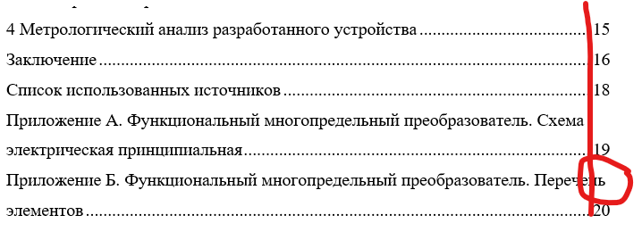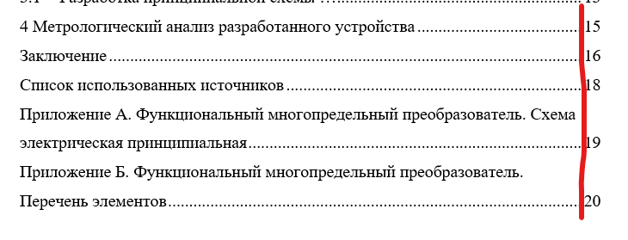
Рисунок 1.1 – Пример оформления содержания:
слева – неверно, справа – верно

1.5 Правила приведения исходного кода
Если необходим какой-то код – приводите его в таблице (как табл. 1.5). Слева от кода, в узком столбце с заголовком «R» (от анг. Row) следует указывать номер строки кода (если строка не помещается и «разрывается» – вторая часть после разрыва не нумеруется, см. табл. 1.5, R=4).

Таблица 1.5 – Программный код для реализации архитектуры LeNet5
C | R | Исходный код – Python
1 | 1  2  3  4  5  6 | class LeNet5(nn.Module):  def __init__(self):  super().__init__()  self.C1 = nn.Conv2d(in_channels=3, out_channels=6, kernel_size=5, padding=2)  self.S2 = nn.MaxPool2d(kernel_size=2, stride=2)  self.C3 = nn.Conv2d(in_channels=6, out_channels=16, kernel_size=5)

Продолжение таблицы 1.5
C | R | Исходный код – Python
1 | 7  8  9  10  11  12  13  14  15  16  17  18  19  20  21 | self.S4 = nn.MaxPool2d(kernel_size=2, stride=2)  self.F5 = nn.Linear(in_features=16 * 5 * 5, out_features=120)  self.F6 = nn.Linear(in_features=120, out_features=84)  self.F7 = nn.Linear(in_features=84, out_features=10)  def forward(self, x):  x = x.float()  x = F.relu(self.C1(x))  x = self.S2(x)  x = F.relu(self.C3(x))  x = self.S4(x)  x = x.view(-1, 16 * 5 * 5)  x = F.relu(self.F5(x))  x = F.relu(self.F6(x))  x = self.F7(x)  return x
2 |  | model = LeNet()

Если код состоит из нескольких ячеек, то слева от столбца R добавляется столбец «C» (от англ. Cell), в котором указывается номер ячейки. Если в ячейке кода всего одна строка, допускается оставить для нее R пустым. Если код не помещается на одной странице, допускается деление его на части с продолжением нумерации после переноса и, если в таблице несколько ячеек, нужно продублировать в столбце C номер ячейки после переноса.

1.6 Правила оформления блок-схем
Блок-схемы оформляются алгоритмов программ оформляются в соответствии с ГОСТ 19.701-90 (ИСО 5807-85) «ЕСПД. Схемы алгоритмов, программ, данных и систем. Условные обозначения и правила выполнения». Очень неплохой пример построения схем по этому ГОСТу есть в статье «Блок-схема» на вики. Бекап статьи в PDF доступен по ссылке. В статье использованы соотношения блоков (ширина a в 1,5 раза больше высоты b для каждого блока), но важно помнить, что в актуальном ГОСТе этого требования нет, ширину/высоту блоков можете задавать произвольно (но крайне рекомендуется использовать одинаковые параметры для всех блоков, не делать некрасивый набор разноразмерных фигур). Собирать блок-схемы рекомендуется в MS Visio, онлайн-сервисе Draw.io или Компас/другом ПО для рисования чертежей. Можете использовать другой сервис или ПО, но блоки должны соответствовать ГОСТу.

1.7 Выводы
Ваши выводы.

2 Разработка ___ (вместо пропуска подставьте название своего типа устройств по теме работы)
Данная глава содержит весь ваш практический материал

2.1 Структурная схема
В данном параграфе вы описываете процесс проектирования структурной схемы вашего устройства. Приводите структурную схему свою со словами «на основе анализа существующих решений была разработана следующая структурная схема для ___», где вместо пропуска – название вашего устройства/системы. После этого описываете отдельно каждый блок – зачем он нужен. Но конкретные компоненты вы здесь не выбираете (например, если у вас в схеме есть усилитель, вы указываете его как усилитель на схеме, не поясняя, какой он – инвертирующий, неинвертирующий, на операционных усилителях или на транзисторах, какие в нем резисторы).
Можно описать, какие блоки (отдельные простые устройства вроде усилителя, мультивибратора, логарифматора, фильтра нижних частот) используются в работе и почему именно они. Обязательно здесь должен быть рисунок структурной схемы устройства с пояснениями в виде абзаца(-цев) текста по каждому блоку (допустим у вас на схеме есть блок У, нужно расписать, что это такое за устройство, что оно делает и т.д. для всех отдельных блоков структурной схемы). Пример структурной схемы на рисунке 2.1. Объем параграфа – 1,5-5 страниц.

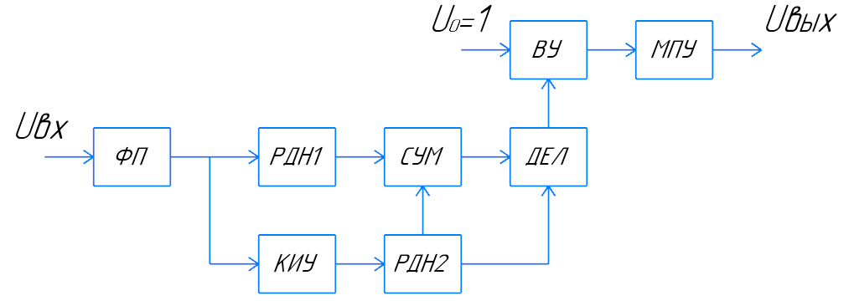
Рисунок 2.1 – Пример структурной схемы

2.2 Разработка принципиальной схемы …
После структурной схемы каждый параграф 2 главы содержит описание того, как строилась принципиальная схема по каждому блоку структурной схемы. Если бы у вас была структурная схема как на рисунке 2.1, то у вас было бы 7 параграфов после структурной схемы в данной главе – для фильтра помехи, резистивных делителей напряжения (на рис. 2.1 их два, но поскольку они отличаются только номиналами резисторов, можно свести их, как и любые однотипные устройства, в один параграф), корнеизвлекающего устройства, сумматора, делителя, вычитающего устройства, многопредельного усилителя. Суммарный объем всех параграфов по принципиальной схеме – 7-15 страниц.
В каждом параграфе описываем, во-первых, какой тип устройства для конкретного блока структурной схемы был выбран. Допустим, для усилителя можно выбрать неинвертирующую и инвертирующую схемы, схему на транзисторе. Для фильтра нижних частот можно выбрать схему Салена-Ки, а можно Бесселя, Чебышева и т.д. Желательно (но не карается при отсутствии) описать, почему был выбран именно этот тип устройства.
Во-вторых, также в каждом параграфе описываем, какие компоненты были выбраны для данного блока устройства (как минимум, названия компонентов) – микросхемы, резисторы, емкости, стабилизаторы, транзисторы и прочее, их номиналы/характеристики. Характеристики микросхем сводятся в таблицу. Если для разных блоков используется одна и та же микросхема, описываем ее характеристики в таблице один раз, при дальнейших упоминаниях только ссылаемся на эту таблицу.
Хорошим тоном является указывать номиналы всех элементов в пояснительной записке (всех резисторов, конденсаторов и т.д.), выбранных в соответствии с расчетами. При этом следует использовать нумерацию как на вашей принципиальной схеме. Номиналы нужно выбирать из рядов номиналов радиодеталей (не берите элементы с допуском больше, чем 1%, то есть используйте ряды Е48 и выше). Как вы знаете из лекций, ряд номиналов соответствует допуску компонента (он указывается в % в названии на сайтах, где вы выбираете компоненты). В следующем тексте дан пример такого оформления при расчете фильтра нижних частот.
Частотой среза, называют частоту, на которой коэффициент усиления в раз меньше, чем в полосе пропускания. Поскольку неизвестно, на какой частоте фильтрующие свойства конкретного типа ФНЧ будут соответствовать подавлению помехи в 50 раз, полагаем, что находится посередине между и , чтобы не вызвать подавление полезного сигнала:
(2.1)
При заданных вариантом параметрах по (2.1) получим .
Выберем схему фильтра Баттерворта со структурой Салена-Ки (БСК) с единичным коэффициентом усиления для реализации ФНЧ. Такая схема содержит сравнительно малое количество элементов, за счет чего ее реализация на практике крайне проста.
Выбрав ФНЧ БСК с единичным коэффициентом усиления полагаем, для упрощения, равными его резисторы (R1=R2=R). В результате расчет сводится к определению номиналов конденсаторов согласно выражениям:
(2.2)
Выбрав R1=R2=R=10 кОм получим по (2.2), при рассчитанной ранее С1=45 нФ, С2=90 нФ. Предпочтем ряд номиналов Е24, которому соответствует невысокая погрешность номиналов 5%, и окончательно получим С1=91 нФ, С2=43 нФ путем округления номиналов до ближайших значений.
Если в схеме используется ФНЧ, можете использовать в курсовой/дипломе моделирование АЧХ для уточнения реальной частоты среза для хорошего подавления помех с одной из практик.

2.3 Программный код и моделирование
Если уже на этапе курсового проекта вы имеете некоторый код для работы вашего устройства/системы – приводите его в таблице (см. параграф 1.5).
Если у вас имеется возможность промоделировать работу вашего устройства/системы в Multisim и подобных системах – приводите в отдельном параграфе перед выводами (если есть и программный код, то сначала параграф моделирования, потом программный код).

2.4 Расчет инструментальной погрешности
Здесь описываете расчет погрешностей. Значения погрешностей записываются в одинаковом формате – одна цифра до запятой, две цифры после, результат умножен на 10 в какой-то степени (например 1,2∙ 10⁻² %). Расчет погрешностей подробно расписан в одноименной лекциях 5, 6.
Для диплома помимо инструментальной стоит посчитать методическую – это обсуждайте со своим руководителем. Расчет методической погрешности лучше всего приводить в главе 3 (уже для диплома), там, где у вас будет описан метод и/или математическая модель для измерений/обработки сигналов.

2.5 Технические характеристики
Технические характеристики – характеристики вашего устройства/системы в таблице наподобие 2.1, где указаны габариты устройства, диапазоны измеряемых величин, погрешности.

Таблица 2.1 – Пример технических характеристик
Параметр | Ед.изм. | Значение
Масса | г | 250
Габариты | мм | 150x20x30
Связь | - | Wi-Fi, GSM
Диапазон измерения температуры | оС | -10…250
Максимальная допустимая погрешность измерения температуры | % | 0,7
… | … | …

2.6. Выводы
Опишите, какие решения приняты для получения структурной, принципиальной схемы (какие схемы взяты, какой точности резисторы, конденсаторы и т.п., проведено ли моделирование и что оно показало, есть ли код и что он делает), какая получена погрешность и важные технические характеристики.

Заключение
Заключение начинается с предложения «Данный проект был направлен на разработку…».
В заключении описываем, какие решения были приняты при проектировании схемы. Можно в каждом абзаце расписать, что было сделано по каждой главе без указания номера главы, например по первой главе: «В работе было показано, из каких компонентов может состоять уровнемер, а именно: первичного преобразователя пьезоэлектрического типа, усилителя заряда,…»
В конце перечисляем в одном предложении погрешности, говоря что-то вроде: «в качестве основной характеристики полученного устройства были рассчитаны его погрешности, которые составляют: основная аддитивная –
1,2 ∙ 10⁻² %, основная мультипликативная – 1,2 ∙ 10⁻² %/◦C, дополнительная аддитивная – 1,2 ∙ 10⁻² %, дополнительная мультипликативная – 1,2 ∙ 10⁻² %/◦C». Если дополнительная мультипликативная отсутствует, текст про нее следует просто исключить в заключении. Если рассчитали не только инструментальную, но и методическую – упомянуть ее значение здесь.
Объем заключения – от трети страницы до 2 страниц.
Далее информация, не относящаяся к заключению. Ниже приведен пример оформления по ГОСТ библиографических ссылок на разные источники (книги 1,2,3,6, статьи в журналах 4,5,10, статья в сборнике трудов или тезисов конференции 9, ссылки на страницы или документы с сайтов 7,8).
Далее идут примеры оформления принципиальной схемы и перечня элементов, можете их удалить (они накладываются на заголовки на этих страницах). У большинства из вас на А4 принципиальная схема не влезет, здесь просто использован первый попавшийся пример.
В примерах нормконтролер Петрова Т.А., а также неверное ФИО зав. каф. Замените на актуальные. Руководитель и консультант – Бочкарев, не ваш дипломный руководитель (для курсовой, для диплома пишите своих, причем руководитель и консультант могут различаться, спросите их сами).
Не забудьте исправить название устройства с «Функциональный многопредельный преобразователь» на свое в заголовках на страницах приложений (заголовки под рисунками, сдвиньте или удалите их для доступа к заголовкам).

Список использованных источников
1. Гуревич А.Л. Автоматический хроматографический анализ / А.Л. Гуре-вич, Л.А. Русинов, Н.А. Сягаев. – Л.: Химия, 1980. – 192 с.
2. Сакодынский К.И. Аналитическая хроматография / К.И. Сакодынский, В.В. Бражников, С.А. Волков [и др.] – М.: Химия, 1993. – 464 с.
3. Dyson N. Chromatographic Integration Methods / N. Dyson. – Cambridge, U.K.: Royal Society of Chemistry, 1990. – 218 p.
4. Foley J.P. Equations for Chromatographic Peak Modeling and Calculation of Peak Area / J.P. Foley // Anal. Chem. – 1987.– vol. 59. – pp. 1984-1987.
5. Meyer V.R. Chromatographic Integration Errors: a Closer Look at a Small Peak / V.R. Meyer // LC-GC. – 1995. – vol. 13. – pp. 252-260.
6. Huskins D.J. General Handbook of On Line Process Analyzers / D.J. Huskins –Chichester, U.K.: Ellis Horwood Ltd., 1981. – 239 p.
7. Комплекс аппаратно-программный для медицинских исследований на базе хроматографа "Хроматэк – Кристалл 5000" ТУ 9443-004-12908609-99 хроматограф "Хроматэк – Кристалл 9000" ТУ 4381-010-12908609-2013. Требования к оборудованию рабочего места // СКБ «Хроматэк». 2018. URL: https://chromatec.ru/upload/Worplace_requirements_2018.pdf (дата обращения: 22.05.2022).
8. Устройства ввода пробы // НПФ «Мета-хром». 2022. URL: https://www.meta-chrom.ru/catalog/device/ (дата обращения: 22.05.2022).
9. Байдильдин А.Т. Программная система обработки хроматограмм / А.Т. Байдильдин, Н.В. Замятин // III Всероссийская научно-техническая конференция «Нейроинформатика-2001»: сборник научных трудов / Московский инженерно-физический институт – Москва, 2001. – ч.2. – с.42-47.
10. Балакин Д.А. Построение ортогонального банка фильтров на основе пре-образований Эрмита для обработки сигналов. / Д.А. Балакин, В.В. Штыков // Журнал радиоэлектроники. – 2014. – №9. – с. 1-15.

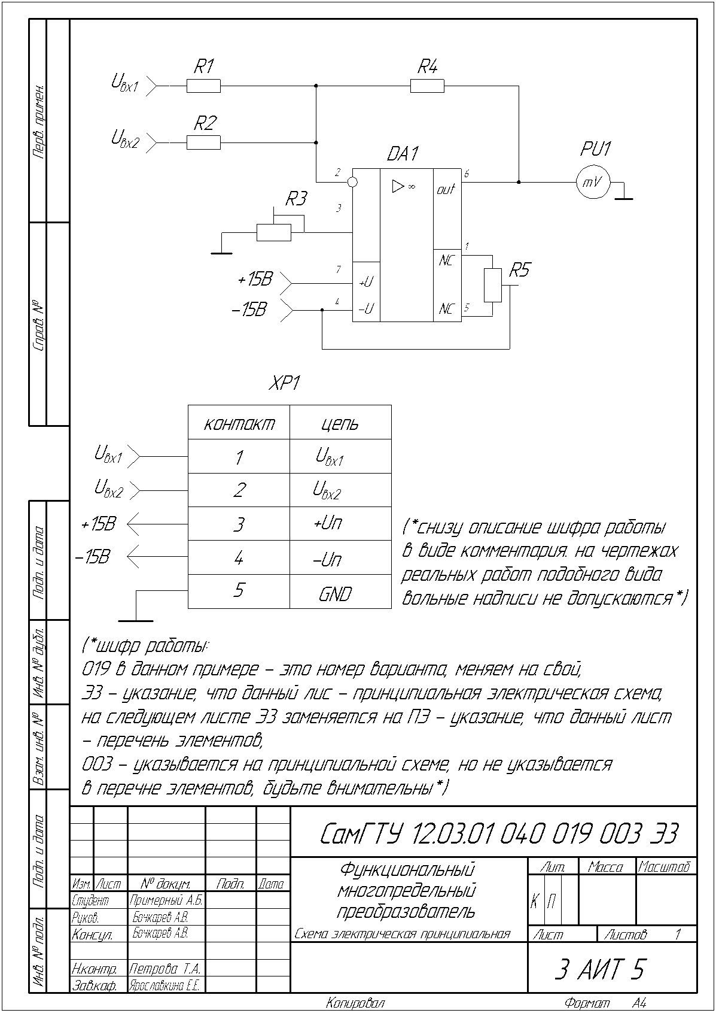

Приложение А. Функциональный многопредельный преобразователь. Схема электрическая принципиальная

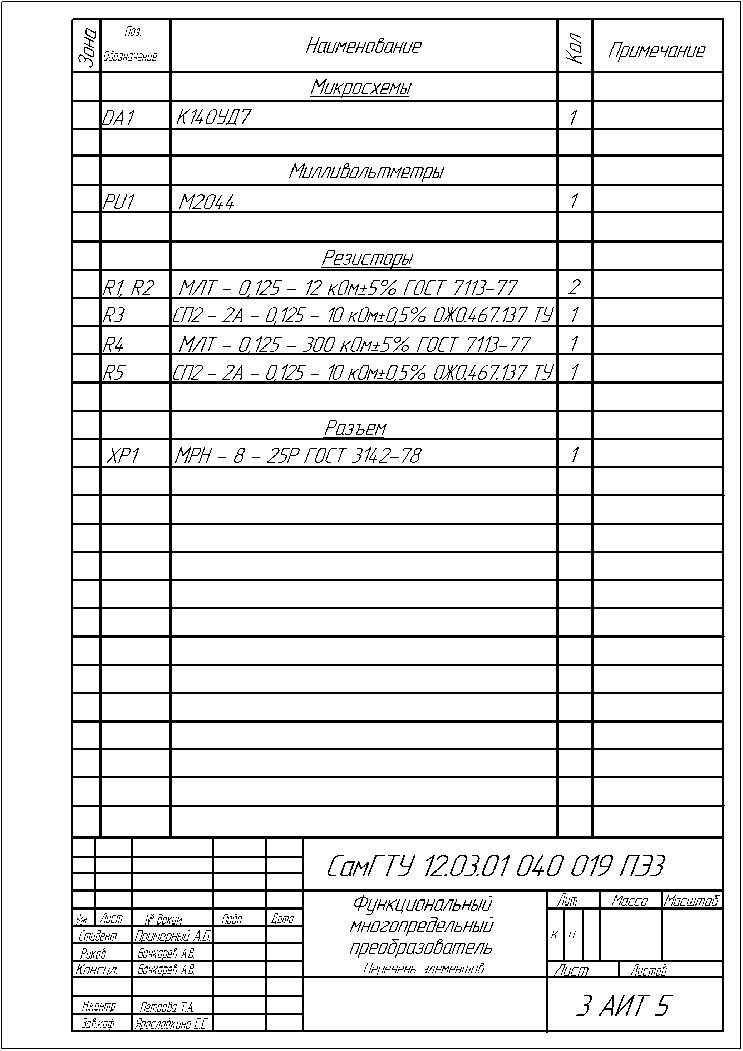
Приложение Б. Функциональный многопредельный преобразователь. Перечень элементов

